АДМИНИСТРАЦИЯ РОДИНСКОГО РАЙОНА АЛТАЙСКОГО КРАЯ

ПОСТАНОВЛЕНИЕ

14.02.2022 № 44

с. Родино

О внесении изменений в постановление Администрации района от 29.12.2021 №406 «Об утверждении Списка граждан зачисленных в резерв управленческих кадров Родинского района»

На основании протокола комиссии по формированию и подготовке резерва управленческих кадров Родинского района от 14.02.2022 №1,

ПОСТАНОВЛЯЮ:

1. Внести изменения в постановление Администрации района от 29.12.2021 № 406 «Об утверждении Списка граждан зачисленных в резерв управленческих кадров Родинского района»:

- исключить из Списка граждан, зачисленных в резерв управленческих кадров Балакина Алексея Алексеевича в связи с назначением на должность главы Администрации Каяушинского сельсовета.

2.Контроль исполнения настоящего постановления оставляю за собой.

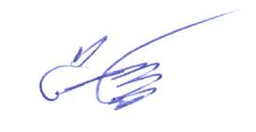

Глава района С.Г. Катаманов

Андрей Александрович Воронов

22075